தன்னம்பிக்கை தரும் நொண்டி விளையாட்டு

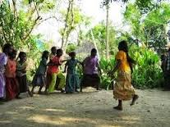
நாம் நம் பண்டைய விளையாட்டுக்களை முற்றிலும் மறந்து விட்டோம். அவற்றில் ஒன்று தான் நொண்டி விளையாட்டு. ஒற்றைக்காலில் தவ்வி நடப்பது நொண்டி. ஓடுபவர்களை நொண்டி அடித்துத் தொடுவது நொண்டி விளையாட்டு. இது குழந்தைகளுக்கு நல்ல உடற்பயிற்சி ஆகும்.. நொண்டி விளையாட்டு குழந்தைகளின் உடலுக்கு ஒரு புத்துணர்ச்சியை அளித்து, அவர்களின் சோம்பேறித்தனத்தை குறைக்கிறது. இது கால்களுக்கு இடையே ரத்த ஓட்டத்தை அதிகப்படுத்துகிறது. இழப்பில் ஈடுகட்டும் ஆற்றலைத் தருவதோடு, தன்னம்பிக்கையையும்அதிகரிக்கிறது. நொண்டி விளையாட்டிற்கு இத்தனை பேர் விளையாட வேண்டும் என வரைமுறை எதுவும் இல்லை. இதில் எத்தனை பேர் வேண்டுமானாலும் கலந்துக்கொள்ளலாம்..
வட்டம் அல்லது சதுரம், இதில் ஏதேனும் ஒன்றை போட்டுக் கொள்ள வேண்டும் விளையாட்டில் கலந்து கொண்டவர்கள் குறிப்பிட்ட எல்லைக்குள் ஒடவேண்டும். அவர்களை ஒருவர் நொண்டி அடித்துச் சென்று தொடவேண்டும். நொண்டி அடித்து செல்பவரின் கால் வலித்தால் குறிப்பிட்ட எல்லைக்குள் (காலை வைத்து) போடப்பட்டிருக்கும் சிறு வட்டத்தினுல் நின்று கொள்ளலாம். வட்டத்தை தவிர மற்ற பகுதியில் காலை ஊன்ற கூடாது. நொண்டி அடித்துச் செல்பவர் ஒருவரைத் தொட்டால், தொடப்பட்டவர் ஆட்டத்திலிருந்து வெளியேற வேண்டும். குறிப்பிட்ட எல்லைக்குள் காலை ஊன்றினால் அதற்கு முன் தொடப்பட்டவர் உள்ளே மீண்டும் வந்து ஓடும் வாய்ப்பை பெறுவார். இவ்வாறு நொண்டி விளையாட்டு தொடரும்.

கிராமத்து பாரம்பரிய விளையாட்டு:
கிட்டிப் புள்ளு (கில்லி )
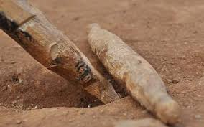
கிட்டிபுள்ளு எனும் விளையாட்டானது கிட்டிதக்கா, கில்லி தாண்டா, குச்சிக்கம்பு, சிங்காங்குச்சி, குச்சி அடித்தல், எனப் பல பெயர்களில் அழைக்கப்படுகிறது. சிறுவர்கள், சிறுமியர்கள் என அனைவரும் இவ்விளையாட்டினை விளையாடுவார்கள். இவ்விளையாட்டினை விளையாடுவதற்கு கிட்டிபுள், கிட்டிகோள் என இரு கருவிகைளை கொண்டு விளையாடுவார்கள். கிட்டிபுள் எனப்படும் குச்சியானது சுமார் மூன்று விரல் கொண்ட பருமனில் 20 சென்டிமீட்டர் நீளம் கொண்டது. இதன் இருமுனைகளும் கூராக இருக்கவேண்டும். கிட்டிகோளானது ஒருவிரல் பருமனும் சுமார் 50 சென்டிமீட்டர் நீளமும் இருக்கவேண்டும். விளையாடுவதற்கு ஏற்ற குச்சியாக வலுவான மரத்திலில் இருந்து வெட்டப்பட்ட குச்சியின் கிளைகளை வைத்தே விளையாடலாம். ஆனால் குச்சியானது அடிக்கும்போது உடையாமல் திடமானதாக இருக்கவேண்டும்.
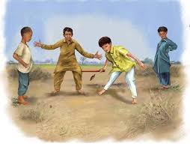
எப்படி ஆடவேண்டும்: இவ்விளையாட்டை இரண்டு விதமாக விளையாடலாம்;
1. மண் தரையில் ஒரு சிறிய குழியைத் தோண்டி அதன் மேல் புள்ளு குச்சியை வைக்கவேண்டும். பின்னர் கிட்டி குச்சியை புள்ளுக்குச்சிக்கு அடியில் இருக்குமாறு வைத்து தூக்கி அடிக்க வேண்டும். அடிக்கப்பட்ட புள்ளுக்குச்சியை குழுவில் உள்ள மற்றவர்கள் துணியாலோ அல்லது கைகளாலோ பிடிக்கவேண்டும்.
2. மண் தரையில் ஒரு சிறிய குழியைத் தோண்டி அதன் மேல் புள்ளு குச்சியை வைக்கவேண்டும். பின்னர் விளையாடும் நபர் இரண்டு கால்களையும் விரித்து குழியானது கால்களுக்கு இடையில் இருக்குமாறு சரிபார்த்துக்கொள்ள வேண்டும். பின்னர் கீழே குனிந்து கிட்டி குச்சியை புள்ளுக்குச்சிக்கு அடியில் இருக்குமாறு வைத்து விரித்த கால்களுக்கு இடையில் உள்ள இடைவெளியின் வழியாக தூக்கி வீச வேண்டும். அதனை குழுவில் உள்ளவர்கள் துணியாலோ அல்லது கைகளாலோ பிடிக்கவேண்டும். புள்ளு குச்சியை பிடித்து விட்டால் விளையாடிய நபர் வெளியேறி அடுத்த நபர் ஆட்டத்தை தொடரவேண்டும். இவ்விளையாட்டை விளையாடுவதற்கு இரண்டு அல்லது அதற்கு மேற்பட்ட நபர்களும் விளையாடலாம்.

மறந்து போன ஆடு புலி ஆட்டம்
ஆடு புலி ஆட்டம் என்பது ஒரு தமிழர் திண்ணை வியூக விளையாட்டு ஆகும். இது குறிப்பிட்ட கட்டங்கள் கொண்ட வரைவில் விளையாடப்படுகிறது. ஊர்புறங்களில் தரையில் இந்தக் கட்டங்களை சுண்ணாம்புக் கட்டி அல்லது சாக் பயன்படுத்தி வரைந்து கொள்வார்கள். புளியங்கொட்டைகள், கற்கள், மற்றும் சிறப்பாக தயாரிக்கப்பட்ட காய்களை அதில் நகர்த்தி விளையாடப்படுகிறது. ஆடுபுலி ஆட்டத்தை வெட்டும்புலி ஆட்டம் என்றும் கூறுவர். இது ஒரு மதிநுட்ப உத்தி விளையாட்டு.
ஆடு புலி ஆட்டக்கோடு விளையாடுவதற்கு தேர்ந்தெடுத்த பகுதியில் முக்கோணக் கூம்புக் கோடு ஒன்றை வரைந்து, கூம்பின் உச்சியிலிருந்து அடிக்கோட்டை உள்ளே தொடும் மேலும் இரண்டு கோடுகள். இந்தக் கோடுகளை வெட்டும்படி போட்ட 3 கிடைக்கோடுகள். கிடைக்கோடுகளின் முனைகள் இருபுறமும் குத்துக் கோடுகளால் இணைக்கப்பட்டிருக்கும்.
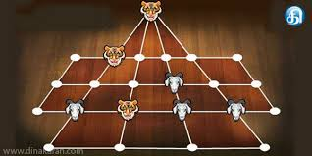
எப்படி விளையாடுவது?
இந்த விளையாட்டில் மொத்தம் 18 ஆட்டக்காய்கள் இருக்கவேண்டும். அதில் மூன்று காய்கள் புலிகளாகவும், மீதமுள்ள 15 காய்களை ஆடுகளாகவும் வைத்துக்கொள்ளவேண்டும். இந்த இரண்டு காய்களையும் வித்தியாசப்படுத்தும் விதத்தில் காய்களானது இருக்கவேண்டியது அவசியம்..
3 புலிகள், 15 ஆடுகள் கொண்ட இந்த விளையாட்டில் புலிகள் ஆடுகளிடம் சிறைப்படுதல் அல்லது ஆடுகளை புலிகள் விழுங்குதல் என்பது விளையாட்டின் நோக்கமாகும். ஆடுகளை ஒவ்வொன்றாக விழுங்கும் புலிகள், புலிகளை முற்றுகையிட்டு அசையவிடாமல் அடைக்கும் ஆடுகள் என்று வகுக்கப்பட்டுள்ளது.
1. முதலில் புலி, அடுத்து ஆடு என்று சட்டகத்தின் இணைப்புகளில் வைக்க வேண்டும். மற்ற விளையாட்டுகளைப் போல் இது கட்டத்துக்குள் வைக்கப்படுவதில்லை. புலிகளை அடைப்பது போல ஆடுகளை அடுக்க வேண்டும். அதை தடுப்பது போல புலிகளை நகர்த்த வேண்டும்.
2. புலிக்கு அருகில் ஆடு இருந்து அதற்கு அடுத்த கட்டம் வெற்றிடமாக இருந்தால் புலி அங்கே தாவுவதன் மூலம் ஆட்டை விழுங்கும். எனவே புலிக்கு அருகில் தொடர்ச்சியாக இரு ஆடுகள் வரிசையில் இருந்தாக வேண்டும்.
3. புலிகள் சிறைப்படும் போது எத்தனை ஆடுகள் விழுங்கப்பட்டுள்ளன என்பதைப் பொறுத்து ஆடுகள் தரப்பில் விளையாடுபவர் புள்ளிகளைப் பெறுவார். அதுபோல புலிகளை சிறைப்படுத்த முடியாத அளவுக்கு ஆடுகளை இழந்தால் புலிகள் தரப்பில் விளையாடுபவர் வெற்றிபெறுவார்.
இவை இந்த விளையாட்டின் பொது விதிகள்.

கயிறு இழுத்தல் விளையாட்டு

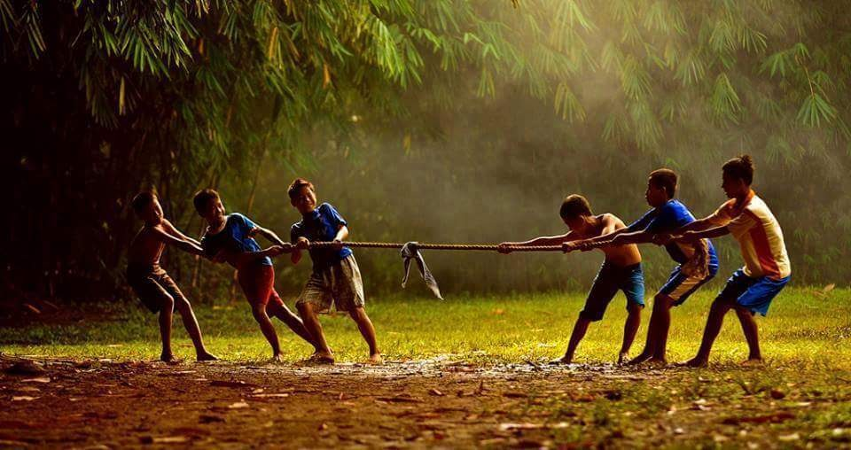
கயிறு இழுத்தல் என்பது இரு குழுக்கள் ஒரு கயிற்றின் இரு முனைகளில் இருந்து இழுக்கும் ஒரு எளிமையான விளையாட்டு ஆகும். யார் எதிர்க் குழுமை தமது பக்கத்துக்கு இழுக்கிறார்களோ, அவர்களே வெற்றி பெறுவர். இந்த விளையாட்டு தமிழர்களாலும் பரவலாக விளையாடப்பட்டது இன்னும் சில இடங்களில் விளையாடப்படுகிறது.தோ ட்டபுரங்களில் தொழிலாளர் தினத்தன்று விமர்சையாக விளையாடக்கூடிய விளையாட்டு ..விளையாடும் தருணம் அருகினில் உள்ளவர்களின் ஆரவார கூச்சல் சத்தமும் நிகழ்வை மேலும் சிறக்க செய்யும்..கயிறு இழுக்கும் போது கைகளில் தோள்கள் வருடி விடும் அதனையும் பொருட்படுத்தாது மல்லுகட்டி இழுத்து வெற்றி கோப்பை பெரும் மக்களை காண சந்தோசமாக இருக்கும்.

நன்றி: விழித்தெழு இயக்கம்
http://vizhithezhuiyakkam.blogspot.no/2016/01/mvi.html

